AS CANTAREIRAS: POESÍA POPULAR ORAL
Foron creadoras e transmisoras de arte e beleza malia a vida dificil que lles tocou vivir.
A RAG réndelles homenaxe no Día das Letras Galegas no 2025.

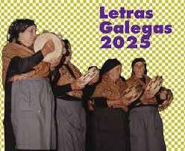

ASUNCIÓN e PRUDENCIA
1915-2007 1905-1993
Pandeireteiras de Mens

